Pokorný Matyáš
Probe session: 21_SOC_MatyasP_PetrS_PetrM

Měření 29.01.2022

Prvním cílem tohoto měření bylo vyřešit problém s nefunkčním backplate 2 na tunelové sondě, která je momentálně připojena na sondový manipulátor. Dále bylo za úkol proměřit závislost úhlu sondy vůči plazmatu na velikosti signálu, který dopadá na backplate sondy a na základě této závislosti determinovat, při jakém úhlu je sonda orientována rovnoběžně s proudem v plazmatu.

Problém s backplate 2 spočíval ve špatné orientaci jednoho z dílků zapojení sondy ke zdroji napětí a oscilátoru. V procesu eliminování problému byl vyřazen staře a poškozeně vypadající kabel, který by potenciálně mohl též způsobovat problémy. Zároveň byly zaměněny neuniformní odpory mezi zdrojem napětí a každou z elektrod sondy za odpor R = 100 .

Tokamak byl předem vypečen a vydoutnán. Byly provedny výboje #37946 - #37955 pro nalezení optimálního režimu výbojů: U_Bt = 1200 V; U_cd = 550 V; r = 70 mm. Byla zapojena i stabilizace plazmatu za pomoci Martina Humpolce. Provedli jsme vakuový výboj #37952 pro kontrolu parazitního signálu. Dosáhli jsme délky výboje okolo t_p = 10 ms a relativně vysoké reprodukovatelnosti výbojů. Reprodukovatelnost pro všechny výboje série #37956 - #37967 je zobrazena na obrázku 1:

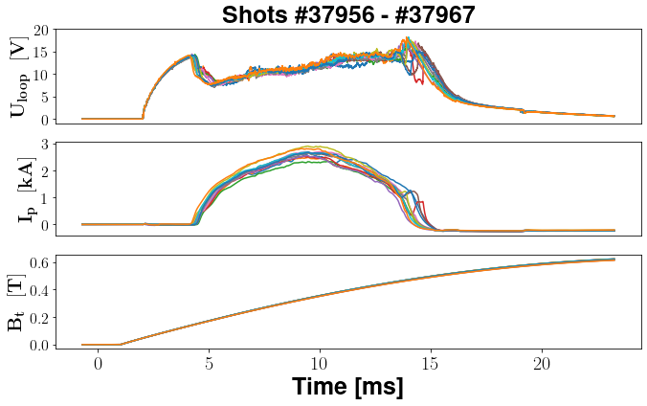

Obrázek 1: Vykreslení základních diagnostik pro výboje #37956 - #37967 pro determinování reprodukovatelnosti výbojů
V průběhu výbojů #37956 - #37967 jsme pomocí manipulátoru sondu otočili o 180° a sledovali jsme, jak se mění signál na sondě v závislosti na úhlu. Z časových důvodů jsme byly nuceni ukončit měření brzy, proto ke konci série výbojů jsou kroky mezi jednotlivými úhly vyšší než na začátku měření. Při každém výboji byl zaznamenáván signál na backplate 1 a 2, aby bylo možné vykreslit závislost pro celých 360°. Tato závislost v čase výboje t = 8; 9; 10 ms, kdy se reprodukovatelnost zdá být nejvyšší, je vykreslena na obrázku 2:

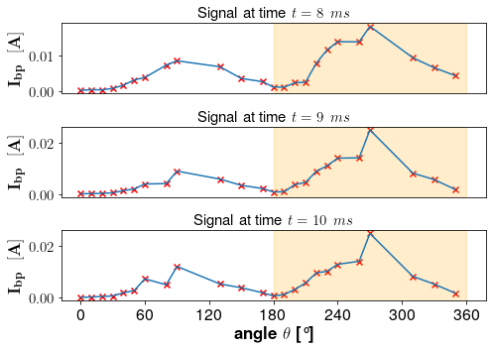

Obrázek 2: Závislost úhlu (sondy vůči plazmatu) na signálu na sondě pro t = 8; 9; 10

kde jsou červeně vyznačeny měřené hodnoty a modře aproximace celé závislosti. V bílé části grafu jsou hodnoty sbírány z backplate 2 a v oranžové z backplate 1. Můžeme tedy konstatovat, že backplate 1 je nastaven kolmo proudu částic plazmatu (tzn. sonda je orientována rovnoběžně s proudem procházejícím plazmatem) v úhlu 270 – 280°. Kvůli nedostatečnému množství vzorků přímo v tomto rozmezí bude nutné závyslost proměřit důkladněji.

